V2: ДЕ 58 - Арифметические действия над комплексными числами
I: {{58.1}}
S: Если 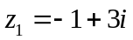, 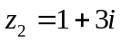, то 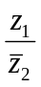 равно ###
+: -1

I: {{58.2}}
S: Если 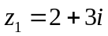, 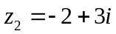, то равно ###
+: -1

I: {{58.3}}
S: Если 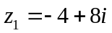, 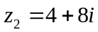, то равно ###
+: -1

I: {{58.4}}
S: Если 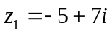, 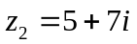, то равно ###
+: -1

I: {{58.5}}
S: Если 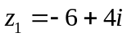, 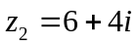, то равно ###
+: -1

I: {{58.6}}
S: Если 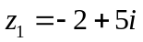, 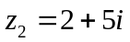, то равно ###
+: -1

I: {{58.7}}
S: Если 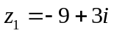, 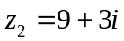, то равно ###
+: -1

I: {{58.8}}
S: Если 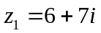, 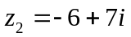, то равно ###
+: -1

I: {{58.9}}
S: Если 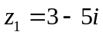, 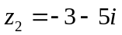, то равно ###
+: -1

I: {{58.10}}
S: Если 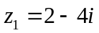, 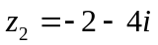, то равно ###
+: -1

I: {{58.11}}
S: Если 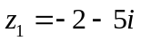, 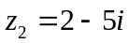, то равно ###
+: -1

I: {{58.12}}
S: Если 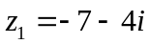, 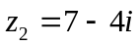, то равно ###
+: -1

I: {{58.13}}
S: Если , , то 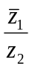 равно ###
+: -1

I: {{58.14}}
S: Если , , то равно ###
+: -1

I: {{58.15}}
S: Если , , то равно ###
+: -1

I: {{58.16}}
S: Если 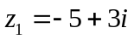, 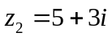, то равно ###
+: -1

I: {{58.17}}
S: Если 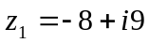, 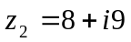, то равно ###
+: -1

I: {{58.18}}
S: Если 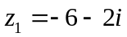, 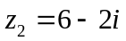, то равно ###
+: -1

I: {{58.19}}
S: Если 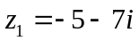, 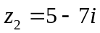, то равно ###
+: -1

I: {{58.20}}
S: Если 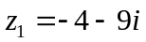, 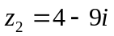, то равно ###
+: -1

I: {{58.21}}
S: Если 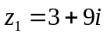, 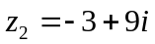, то равно ###
+: -1

I: {{58.22}}
S: Если 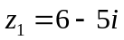, 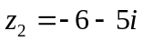, то равно ###
+: -1

I: {{58.23}}
S: Если 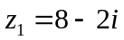, 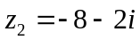, то равно ###
+: -1

I: {{58.24}}
S: Если 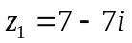, 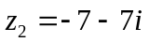, то равно ###
+: -1

I: {{58.25}}
S: Если, 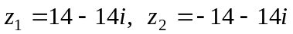 , то равно ###
+: -1

